**בניית מערכות מבוססות WEB**

**פרויקט אישי חלק א**

מגישה:

טלי טראש 316176403

1. **הסבר כללי על האתר**

החלטתי לפתח אתר שיקרא NailPolish. האתר יספק מידע על מגוון סלוני ציפורניים שעושים לק ג'ל ברחבי ישראל. NailPolish תאפשר ללקוחה פוטנציאלית למצוא מקום שעושה לק ג'ל במהירות ועל פי זמינות בסלון בזמן אמת.

החלטתי לפתח אתר לרעיון זה מכיוון שאני רואה הרבה מקומות שמפרסמים את עצמם בעיקר דרך רשתות חברתיות שונות שקיימות כיום, והחלטתי לעשות אתר ייעודי שמאגד את כל המקומות שקיימים כיום בישראל ומראה בזמן אמת מתי יש מקום פנוי.

ההתרון של NailPolish הוא בכך שהלקוחות יכולות לברר על סלוני ציפורניים בקרבת מקומם, על שעות פנויות בהם ועל פרטי המקום מבלי להצטרך להתקשר לכל סלון בנפרד.

1. **דרישות UX**
2. משתמשי האתר:

המשתמשים של האתר הן בעיקר נשים שרוצות למצוא מקום לעשות בו לק ג'ל על פי מיקום. הפרטים שיוצגו יהיו שם המקום, מיקום, תאריך, שעות פנויות והזמנת השעה הרצויה.

1. הצרכים של משתמשי האתר:

הצרכים שהאתר מבקש למלא זה ריכוז כל סלוני הציפורניים ומציאת מקום איכותי וטוב לעשות בו לק ג'ל בקרבת האזור בו הן נמצאות, בנוסף לאפשר למשתמש לבחור שעה ותאריך לתור מבלי הצורך להתקשר למקומות שונים ולבדוק עם כל מקום בנפרד האם יוכל לקבל אותן.

1. שירות האתר למשתמש:

השירותים שהאפליקציה נותנת למשתמש יהיו התחברות או יצירת חשבון חדש אם עדיין לא ביקר באתר. כחלק משימוש באתר המשתמש יוכל לחפש סלון לטיפוח ציפורניים על פי מיקום שהוא יכניס לאתר לאחר מכן על פי סינון יופיעו למשתמש כל סלוני הציפורניים המתאימים למיקום שבחר.

1. תהליך השירות באתר:

המשתמש יוכל להזין ידנית את המיקום בו יבחר, לאחר מכן המערכת תבצע סינון של כל סלוני הציפורניים הנמצאים במיקום ויופיע למשתמש שם המקום ושעות פנויות.

1. התוכן הנדרש לאתר:

התוכן הנדרש:

1. פרטים מזהים אודות המשתמש להתחברות.
2. קישורים לסלוני ציפורניים ברחבי הארץ
3. בסיס נתונים המכיל נתונים אודות הסלונים השונים- מיקום, תאריך, שעות פנויות.
4. מבנה הנתונים של האתר:

מבנה הנתונים הוא SQL שימוש במודל הטבלאי. תעשה שליפת נתונים באמצעות שאילתות SQL מטבלאות שיכילו את הנתונים הבאים:

* טבלת סלוני טיפוח עם השדות הבאים: מזהה ID (מפתח ראשי), שם הסלון, שעות פתיחה
* טבלת משתמשים עם השדות הבאים: אימייל (מפתח ראשי), שם, שם משפחה, סיסמא, רשימת סלוני ציפורניים שהוזמנו בעבר.
* טבלת הזמנות עם השדות הבאים ID ההזמה (מפתח ראשי), תאריך ושעה.
* טבלת כיסאות הפדיקור עם השדות הבאים: מספר כיסא וסטטוס הכיסא (פנוי\לא פנוי)

1. **דרישות UI**
2. רושם שהאתר מבקש להותיר על המשתמש

* אמינות – כאשר מישהי מחפשת מקום פנוי לעשות ציפורניים חשוב שהמיקום שעות הפתיחה והמקומות הפנויים בו יהיו מעודכנים, האתר מתעדן באופן שוטף.
* שימוש נוח באתר – האתר מיועד לאנשים עם יכולות שימוש במחשב שונות, אופן השימוש מאוד ברור וקל.

1. אמצעים גרפיים

האמצעים הגרפיים שמשרתים ערכים אלו הם:

הצבע של רקע האתר הוא ורוד קוד - FED7F8  בחרתי בצבע זה מכיוון שהוא בהיר ומתאים להיות צבע רקע בנוסף בגלל שהאתר נועד ברובו לנשים וטיפוח, הצבע הורוד ידוע כמסמל רוך, נשיות ואסתטיות.

צבע משני באתר של חלק מהכפתורים ושל לוגו האתר הוא סגול כהה

קוד - AF6DAD  בחרתי בצבע זה כי על צבע הרקע הורוד של האתר הוא נראה יפה ואסתטי בנוסף גם הצבע הסגול מסמל נשיות.

צבע הכיתוב באתר הוא שחור על מנת ליצור חדות בעת הקריאה.

גופן הכותרות באתר הוא Item, זהו גופן קצת מסולסל ומותאם מאוד לאווירה הכללית באתר של נשיות ואסתטיקה.

גופן נוסף שבחתי לפרטי ההתחברות הוא Alegreya מכיוון שהוא יפה נוח לקריאה ומתאים לאתר.

1. **סקיצות**

מסך 1

מסך כניסה - ממסך זה יכול המשתמש לחפש סלון ציפורניים בסביבתו למלא את הפרטים ולעבור לראות סלוני ציפורניים בקרבתו (מסך 4), לעבור למסך התחברות (מסך 2), לעבור למסך הרשמה (מסך 3), לעבור למסך שמראה הזמנות קודמות (מסך 5) במידה ויחפש מקום בלי להתחבר לא יוכל המשתמש לראות את היסטוריית המקומות שבהם ביקר.

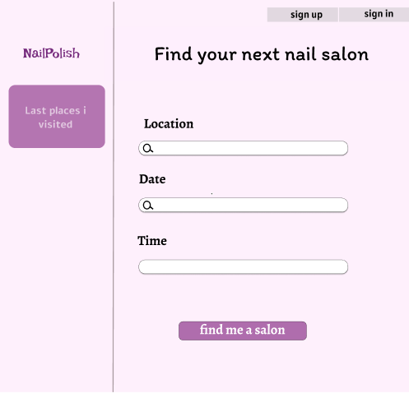

מסך 2

מסך הרשמה - ממסך זה יוכל המשתמש להתחבר למערכת במידה ואין לו חשבון, באמצעות מילוי פרטים או באמצעות חשבון הגוגל או הפייסבוק שלו, לאחר שיסיים ויצור את החשבון המשתמש יוחזר למסך הבית (מסך 1).

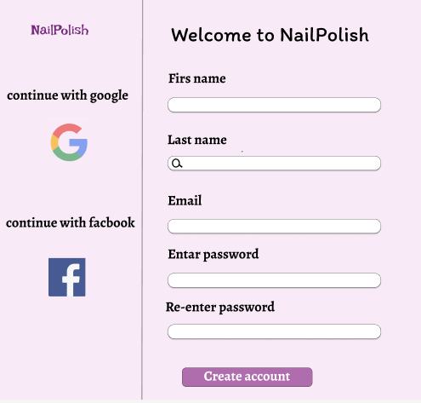

מסך 3

מסך התחברות - ממסך זה יוכל המשתמש להתחבר לחשבון שלו לאחר מכן יועבר המשתמש למסך הבית (מסך 1).

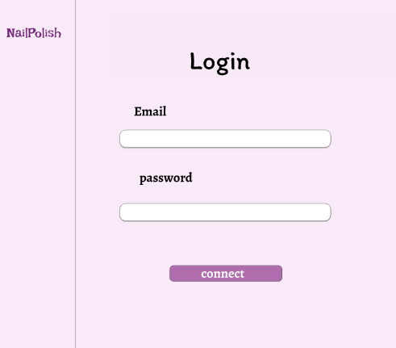

מסך 4

הצגת סלוני הציפורניים לאחר שחופשו.

מסך 5

הצגת סלוני הציפורניים שהוזמנו כבר על ידי המשתמש.

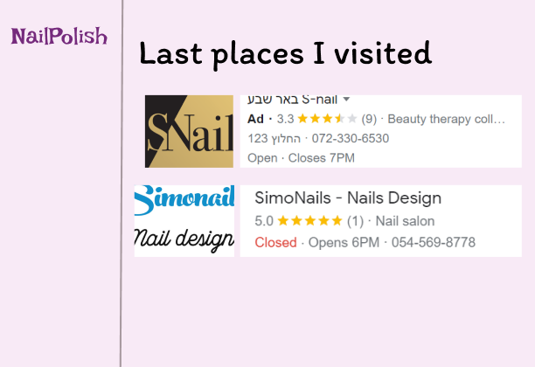

**קישורים לדאטה בייס**

